MODEL : 오디오 비콘(SPS-A100M)

1. 개 요
오디오 비콘은 90dB 스피커와 5개의 노이즈 감소 마이크를 통해 향상된 양방향 통신을 제공합니다.
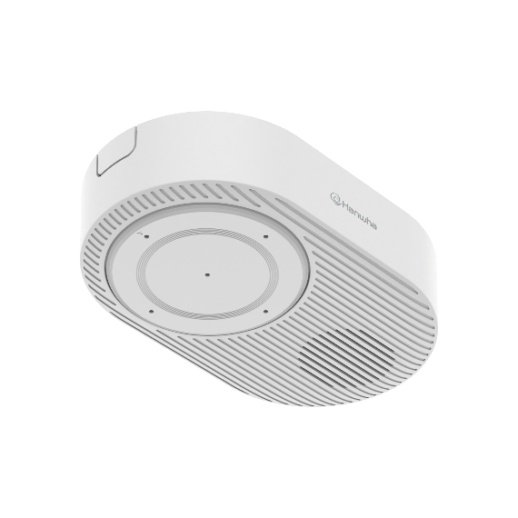
• 전이중 양방향 오디오 지원
• 5개의 MEMS 마이크 내장
• 내장 스피커 (최대 음압 레벨(PoE+) 90dB)
• 명확한 상태 알림을 위한 LED 링 표시기 내장
• AI 기반 소리 분류 포함
• 최고 음질(오디오 파일), 이벤트 메타데이터 지원
• 방향 탐지 알고리즘을 통한 정확한 소리 발생 지점 감지
• 타사 VMS 통합 지원

2. 제 원
- 영상
  - 해상도 : 1920x1080, 1280x1024, 1280x960, 1280x720, 1024x768, 800x600, 800x448, 720x576, 720x480, 640x480, 640x360
  - 최대 프레임레이트 : 고정 이미지의 비디오, H.265/H.264: Max. 10fps, MJPEG: Max. 5fps
  - 영상 출력 : USB: Micro USB Type C, Wisenet installation을 이용한 북쪽 설정 지원
- 카메라 기능
  - 지능형 분석 : AI 음원분류 / 분류 음원 타입 – 유리창 깨짐, 비명, 경적소리, 타이어 미끄러짐 / 이벤트 메타데이타 – 음원 타입, 음원 방향, 컨피던스, 시간, 베스트 사운드(오디오 파일), dB(±10dB) / 음원 방향(천장 설치시 지원: ±15 degrees
  - 알람 입출력 : 구성 가능한 I/O 포트 2개
  - 알람 트리거 : 지능형 분석, 네트워크 단절, 알람 입력, 음원분류 이벤트, 스케쥴, MQTT 구독, 케이스 탬퍼링
  - 알람 이벤트 : 알람 트리거 발생시, - 파일 전송 및 업로드(이미지): e-mail/FTP – 알림: e-mail – 알람 출력 – 핸드오버: PTZ preset, HTTP/HTTPS/TCP 통한 메시지 전송 – 음원 재생 – MQTT:발행 – LED – 스피커
  - Audio Streaming : 양방향/단방향 선택, 전이중 통신, 에코 제거, 노이즈 감소 기술
- 네트워크
  - 이더넷 : Metal shielded RJ-45(10/100 BASE-T)
  - 오디오 압축 : G.711 u-law /G.726 Selectable / G.726(ADPCM) 8KHz, G.711 8KHz / G.726: 16Kbps, 24Kbps, 32Kbps, 40Kbps / AAC-LC: 48Kbps at 16KHz
  - 스트리밍 : 유니캐스트(최대 6명) / 멀티캐스트, 멀티 스트리밍(최대 6개 프로파일)
  - 프로토콜 : IPv4, IPv6, TCP/IP, UDP/IP, RTP(UDP), RTP(TCP), RTCP, RTSP, NTP, HTTP, HTTPS, SSL/TLS, DHCP, FTP, SMTP, ICMP, IGMP, SNMPv1/v2c/v3(MIB-2), ARP, DNS, DDNS, QoS, UPnP, Bonjour, LLDP, SRTP (TCP,UDP Unicast), MQTT
  - 응용 인터페이스 : ONVIF Profile S, SUNAPI(HTTP API), Wisenet open platform – AI 음원분류 어플리케이션 포함
- 보안
  - OS/펌웨어 보호 : 펌웨어 암호화, 시큐어 부트, 펌웨어 전자서명
  - 사용자 인증 : Digest Authenticaton, Prevent brute-force attack
  - 네트워크 인증 : IEEE 802.1X (EAP-TLS, EAP-LEAP, EAP-PEAP, MSCHAPv2)
  - 암호통신 : HTTPS, WSS (WebSocket Secure)
  - 접근제어 : IP 기반 접근제어
  - 데이터 보호 : 인증정보 암호화, ZIP 압축 암호화
  - 감사(audit) : Access / System / Event 로그 기록관리
  - Device ID : 기기인증서 (Hanwha Techwin Root CA)
  - Secure Storage : TPM
  - 보안 인증 : TPM with FIPS 140-2 level 3
- 일반
  - 웹페이지 언어 : 한국어
  - 메모리 : 4096MB RAM, 512MB Flash
- 동작 환경 및 전원
  - 동작 온도 / 습도 : -20°C ~ +55°C (-4°F ~ +122°F) / Less than 90% RH
  - 보관 온도 / 습도 : -50°C ~ +60°C(-58°F ~ +140°F) / Less than 90% RH
  - 전원 : PoE+(IEEE802.3at, Class4)
  - 소비 전력 : PoE+: Max 18.5W, typical 8.2W
- 외관
  - 색상 / 재질 : 화이트 / 플라스틱
  - RAL 코드 : RAL9003
  - 제품 사이즈 / 무게 : 215.1(W)x135.1(D)x52.8(H)mm(8.47"x5.32"x2.08") / 973g(2.15 lb)
  - 호환 컨두잇 홀 / 갱박스 : None / single, double, 4" octagon, 4" square / Sold separately conduit hole accessory: SBP-060BA
  - 행잉 마운트(돔) : SBP-215HMWB
  - 컨두잇 어댑터 : SBP-060BA
- Certifications & Standards
  - EMC(전자파) : - FCC 47 CFR 15 Subpart B Class A - ICES-3(A)/NMB-3(A) - CE/UKCA - EN 55032 Class A, EN 50130-4, EN 61000-3-2, EN 61000-3-3 - VCCI CISPR 32 Class A - RCM AS/NZS CISPR 32 Class A
  - 안전 : UL 62368-1, CAN/CSA C22.2 NO. 62368-1 - IEC/EN 62471
  - 환경 : IEC/EN 63000

* 본 사양서의 내용은 품질향상을 위해 사전 예고 없이 변경될 수 있습니다.
한화비전 http://www.hanwhavision.com

